Weerstand en temperatuur

Hoe heeft de temperatuur invloed op de weerstand van metaal?

 | Paginanummer
Inleiding | 3
Onderzoeksvraag | 3
Hypothese | 3
Opzet & proef | 4
Resultaten & verklaring | 5,6
theorie | 6,7,8
conclusie | 8
Discussie & bronvermelding | 9

Inleiding
We waren op zoek naar proef waarbij we een schakling konden ontwerpen. Uiteindelijk hebben we besloten de weerstand over een stuk metaal te berekenen. We hebben het metaal verhit om te onderzoeken wat er gebeurd.
Onderzoeksvraag
Hoe heeft de temperatuur invloed op de weerstand van een metalen voorwerp?
Hypothese
Wij denken dat de temperatuur invloed heeft op de weerstand. Net als een NTC zal de weerstand waarschijnlijk toenemen. Dit zal waarschijnlijk te maken hebben met de verandering in dichtheid van het metaal.

Opzet
Voor de opzet heb je nodig: een elektriciteitskastje, 2 statieven, 2 statiefklemmen, een ampèremeter, een voltmeter, een weerstand van 10 Ω, draden, twee krokodillenklemmen, een kaarsje of aansteker en iets dat je wilt onderzoeken (een munt, een veer of iets anders).
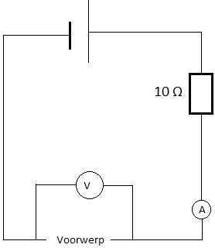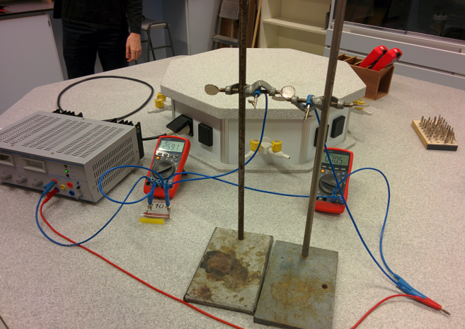
Dan wordt de opstelling gebouwd volgens het schema dat hierboven is weergegeven. De draden die naar het voorwerp lopen hebben aan hun uiteinden krokodillenklemmen om het voorwerp goed beet te kunnen houden. Deze draden worden ook omhoog gehouden door de statiefklemmen op de statieven. Zo is de hoogte verstelbaar en blijft het voorwerp goed op zijn plaats. De weerstand is zodat de stroom duidelijker af te lezen is.
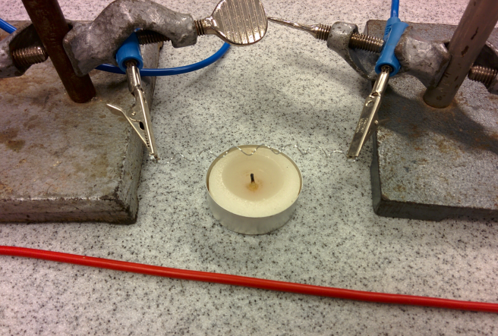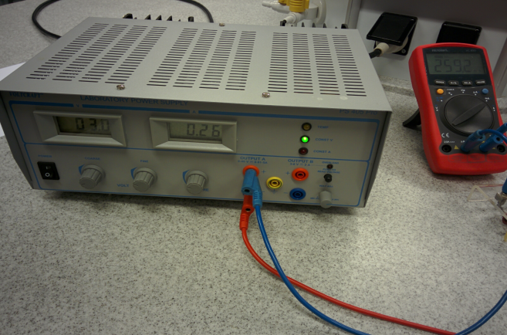

Beschrijving proef
Als alles is opgezet, zet je de stroom aan en lees je de stroomsterkte en spanning af. Daarna steekje een kaarsje aan en plaatst die onder het voorwerp dat je gaat verwarmen. Terwijl het voorwerp verwarmt wordt, lees je de stroomsterkte en spanning steeds af per tijdseenheid (wij doen dit per 10 seconden). Daarna heb je alle waarden om via de wet van Ohm (R=UI) de weerstand te berekenen.
Resultaten:
Hieronder staan de spanning en stroom als functie van de tijd, met intervallen van 10 seconden. De weerstand is berekend met de formule R= U/I. Met de weerstand van 10Ω hoeft geen rekening gehouden te worden, omdat de spanning over de veer/paperclip is gemeten en omdat alles in serie staat (afgezien van de te verwaarlozen spanningsmeter), is de stroom overal hetzelfde.
Pennenveer:
Tijd t (in s) | Spanning U (in mV) | Stroom I (in mA) | Weerstand R (in Ω) (berekend)
0 | 44,0 | 209,5 | 0,210
10 | 102,7 | 204,4 | 0.502
20 | 103,9 | 204,2 | 0.509
30 | 103,1 | 204,3 | 0.505
40 | 102,8 | 204,3 | 0.503
50 | 103,6 | 204,3 | 0.507
60 | 101,5 | 204,4 | 0.497
Paperclip:
Tijd t (in s) | Spanning U (in mV) | Stroom I (in mA) | Weerstand R (in Ω)  (berekend)
0 | 8,1 | 212,2 | 0.038
10 | 11,6 | 211,9 | 0.055
20 | 13,4 | 211,6 | 0.063
30 | 13,2 | 211,7 | 0.062
40 | 13,1 | 211,7 | 0.062
50 | 12,9 | 211,7 | 0.061
60 | 13,6 | 211,8 | 0.064
In een grafiek weergegeven met de tijd (in seconden) op de horizontale as en de weerstand (in Ohm) op de verticale as.

Verklaring:
Er is te zien dat de weerstand, zoals verwacht, eerst stijgt, maar daarna ongeveer constant blijft. Op dit moment is de draad even warm als de vlam, en daardoor ontstaat er een natuurkundig evenwicht. Er loopt stroom door de draad, waardoor de warmte een kleine hoeveelheid stijgt, hierdoor neemt de weerstand nog meer toe. Door de toegenomen weerstand, daalt de stroom weer, waardoor de temperatuur weer daalt. Hierdoor loopt er weer meer stroom door en het evenwicht herhaalt zich.
Theorie
Als we kijken naar de formule voor de weerstand van een draad.
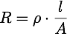
We weten dat een metaal dat verhit wordt uitzet. Dan neemt dus zowel de diameter als de lengte toe. Aangezien A (oppervlakte) sneller toeneemt dan L (lengte) zouden we de conclusie kunnen trekken dat de weerstand afneemt. Maar uit ons experiment blijkt echter het tegenovergestelde; de weerstand neemt toe.

We kunnen dit uitleggen door de formule van ρ (soortelijke weerstand) te onderzoeken.
- ρ0 is de soortelijke weerstand bij het absolute nulpunt
- α is de temperatuurscoëfficiënt van het materiaal
- T is de absolute temperatuur (in Kelvin)

In deze formule zien we dat ook temperatuur een rol speelt. Als de temperatuur toeneemt neemt ook de soortelijke weerstand toe wat resulteert in een hogere weerstand.
We kunnen dus concluderen dat wanneer een materiaal verwarmt wordt de weerstand toeneemt. Maar dit geld echter niet voor alle materialen. Bij conductoren (o.a. Metalen) neemt de weerstand toe als de temperatuur stijgt. En bij isolatoren neemt de weerstand juist af als de temperatuur stijgt.
De reden voor deze veranderingen in geleidbaarheid kunnen we uitleggen met de stroom door een materiaal. Deze stroom bestaat uit “vrije”elektronen die van atoom naar atoom springen onder invloed van een elektrisch veld.

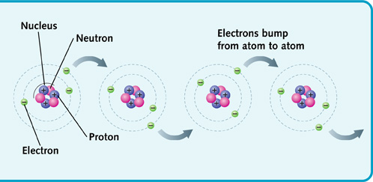

Niet alle elektronen kunnen echter overspringen. Sommige elektronen zitten zo vast in hun baan om de atoom dat het elektrisch veld niet sterk genoeg, met als gevolg dat de elektronen niet kunnen overspringen. Het totaal aantal vrije elektronen in een materiaal bepaald de geleidbaarheid. Isolatoren hebben weinig vrije elektronen en conductoren veel.

Als een conductor wordt verhit gaan de atomen meer trillen. Hierdoor komen de vrij elektronen in het materiaal in botsing met de vaste elektronen. Bij elke botsing verliest de vrije elektron energie. Hoe warmer de conductor, hoe meer de atomen trillen en dus ook meer botsingen waarbij energie wordt verloren. Dit is het principe achter de verhoogde weerstand bij hogere temperaturen.
Vrije elektron (zwart) botst met gebonden elektron (blauw) en verliest daarbij energie.

Echter bij een isolator zitten de elektron zo vast aan hun atoom dat het trillen van de atomen een ander effect heeft. Door de toegenomen trilling schudden sommige atomen gebonden elektron af waardoor er vrije elektronen ontstaan. Bij dit proces neemt de weerstand dus af.
Dit is waar de Temperatuurcoëfficiënt komt kijken. Een materiaal dat in weerstand toeneemt wanneer de temperatuur stijgt heeft dus een positieve temperatuurcoëfficiënt. En een materiaal dat in weerstand afneemt een negatieve temperatuurcoëfficiënt.
In het dagelijks leven merken we hier echter weinig van omdat de weerstand van geleiders en isolatoren ,gebruikt in onze apparatuur en stroomnet.

Conclusie
We kunnen vaststellen dat de temperatuur invloed heeft op de weerstand van een metalen voorwerp (conductoren). We hebben met onze opstelling kunnen aantonen dat de weerstand over het metaal stijgt wanneer deze wordt verhit. Dit komt overeen met de theorie en onze hypothese.

Discussie
Er is niets wat fout is gegaan, de samenwerking was goed en we hebben vaak aan elkaar gevraagd of wat we hadden goed was. Wat er wel beter had kunnen gaan was nauwkeurigere meetapparaten in plaats van apparaten op één decimaal. Hoewel het niet fout is gegaan, zijn er ook een paar proefjes die we niet gebruikt hebben voor dit verslag. We hebben de proef ook gedaan met een 5 cent munt en met een lipje van een cola blikje, maar deze werden niet helemaal warm, waardoor de waarden flink schommelden. Al om al zouden we zeggen dat het goed is gegaan.

Bronvermelding

nl.wikipedia.org/wiki/Soortelijke_weerstand
nl.wikipedia.org/wiki/Wet_van_Pouillet
nl.wikipedia.org/wiki/Elektrische_geleidbaarheid
nl.wikipedia.org/wiki/Temperatuurco%C3%ABffici%C3%ABnt
www.learnabout-electronics.org/resistors

